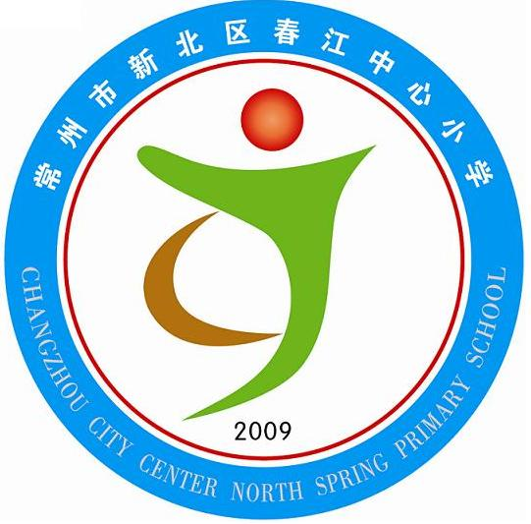
享受如春教育 培育有根新人

“我过清明节”假日实践活动
班级： |  | 姓名： | 时间：
清明节的来历
我家过清明节的习俗
活动感受

